ΔΗΜΟΚΡΙΤΕΙΟ ΠΑΝΕΠΙΣΤΗΜΙΟ ΘΡΑΚΗΣ
ΠΟΛΥΤΕΧΝΙΚΗ ΣΧΟΛΗ ΞΑΝΘΗΣ
ΤΜΗΜΑ ΜΗΧΑΝΙΚΩΝ ΠΑΡΑΓΩΓΗΣ ΚΑΙ ΔΙΟΙΚΗΣΗΣ

ΕΞΕΤΑΣΗ ΣΤΟ ΜΑΘΗΜΑ « ΗΛΕΚΤΡΙΚΕΣ ΜΗΧΑΝΕΣ » ΤΟΥ 5^{ΟΥ} ΕΞΑΜΗΝΟΥ
ΠΕΡΙΟΔΟΣ ΣΕΠΤΕΜΒΡΙΟΥ 2004 15 / 09 / 2004
ΔΙΔΑΣΚΩΝ: ΚΑΡΑΚΑΤΣΑΝΗΣ Σ. ΘΕΟΚΛΗΤΟΣ

ΔΙΑΡΚΕΙΑ ΕΞΕΤΑΣΗΣ : 2 ½ ΩΡΕΣ .
ΑΠΑΓΟΡΕΥΕΤΑΙ Η ΑΠΟΧΩΡΗΣΗ ΤΑ ΠΡΩΤΑ 30 ΛΕΠΤΑ.
ΤΑ ΘΕΜΑΤΑ ΠΑΡΑΔΙΔΟΝΤΑΙ.
ΟΝΟΜΑΤΕΠΩΝΥΜΟ : ………………………….………….………… Α.Μ. ……………..

ΘΕΜΑ 1^{ο} : ( 3,3 Μονάδες )
Γεννήτρια συνεχούς ρεύματος σύνθετης διέγερσης , ισχύος 50 kW και ονομαστικής τάσης 250 V , έχει αντίσταση τυμπάνου 0,03 Ω , αντίσταση παράλληλου πεδίου διέγερσης 125 Ω και αντίσταση εν σειρά πεδίου διέγερσης 0,01 Ω. Η πτώση τάσης επάνω στις ψήκτρες του συλλέκτη είναι 4 V.
Ζητούνται :
α) Να σχεδιαστεί το ισοδύναμο κύκλωμα της γεννήτριας.
β) Να υπολογιστεί το ρεύμα τυμπάνου και η επαγόμενη τάση τυμπάνου στο πλήρες φορτίο.
γ) Να προσδιοριστεί ο βαθμός απόδοσης της γεννήτριας αν οι συνολικές μηχανικές απώλειες είναι 1200 W και οι απώλειες πυρήνα είναι 500 W.

ΘΕΜΑ 2^{ο} : ( 3,4 Μονάδες )
Τριφασικός τετραπολικός σύγχρονος κινητήρας συνδεσμολογίας τριγώνου, ονομαστικής τάσης 400 V , 50 Hz και ονομαστικής ισχύος 20 kVA εξυπηρετεί μηχανικό φορτίο 15 Ηp , με αντίστοιχο συντελεστή ισχύος 0,80 χωρητικό και βαθμό απόδοσης 86 % . Η αντίσταση στάτη είναι Ra = 1 Ω ανά φάση και η σύγχρονη επαγωγική αντίσταση είναι Χs = 10 Ω ανά φάση.
α) Ποια η ταχύτητα περιστροφής του κινητήρα και η αντίστοιχη ροπή φορτίου ;
β) Να σχεδιαστεί το διανυσματικό διάγραμμα του κινητήρα και να υπολογιστούν το ρεύμα γραμμής I_{L}, το αντίστοιχο ρεύμα στάτη I_{a} του κινητήρα και η εσωτερική τάση E_{a} μαζί με την γωνία ισχύος δ .
γ) Αν διπλασιαστεί το φορτίο του κινητήρα ποια από τα παραπάνω μεγέθη στο διανυσματικό διάγραμμα μεταβάλλονται και με ποιο τρόπο.

ΘΕΜΑ 3^{ο} : ( 3,3 Μονάδες )
Ενας τριφασικός εξαπολικός επαγωγικός κινητήρας με ονομαστικά μεγέθη 10 Hp , 380 V , 50 Hz λειτουργεί υπό πλήρες φορτίο με ολίσθηση 6% και επαγωγικό συντελεστή ισχύος 0,85 . Οι συνολικές μηχανικές απώλειες του υπό πλήρες φορτίο είναι το 4% της ισχύος εξόδου και οι απώλειες χαλκού στάτη μαζί με τις απώλειες πυρήνα είναι 600 W.
Να βρεθούν:
α) Οι απώλειες χαλκού του δρομέα στο πλήρες φορτίο.
β) Η αναπτυσσόμενη ηλεκτρομαγνητική ροπή και η ροπή στον άξονα του κινητήρα.
γ) Το ρεύμα γραμμής του κινητήρα και ο βαθμός απόδοσης.

ΔΗΜΟΚΡΙΤΕΙΟ ΠΑΝΕΠΙΣΤΗΜΙΟ ΘΡΑΚΗΣ
ΠΟΛΥΤΕΧΝΙΚΗ ΣΧΟΛΗ ΞΑΝΘΗΣ
ΤΜΗΜΑ ΜΗΧΑΝΙΚΩΝ ΠΑΡΑΓΩΓΗΣ ΚΑΙ ΔΙΟΙΚΗΣΗΣ

ΕΞΕΤΑΣΗ ΣΤΟ ΜΑΘΗΜΑ « ΗΛΕΚΤΡΙΚΕΣ ΜΗΧΑΝΕΣ » ΤΟΥ 5^{ΟΥ} ΕΞΑΜΗΝΟΥ
ΠΕΡΙΟΔΟΣ ΣΕΠΤΕΜΒΡΙΟΥ 2004 15 / 09 / 2004
ΔΙΔΑΣΚΩΝ: ΚΑΡΑΚΑΤΣΑΝΗΣ Σ. ΘΕΟΚΛΗΤΟΣ

ΘΕΜΑ 1^{ο} : ( 3,3 Μονάδες )
Γεννήτρια συνεχούς ρεύματος σύνθετης διέγερσης , ισχύος 50 kW και ονομαστικής τάσης 250 V , έχει αντίσταση τυμπάνου 0,03 Ω , αντίσταση παράλληλου πεδίου διέγερσης 125 Ω και αντίσταση εν σειρά πεδίου διέγερσης 0,01 Ω. Η πτώση τάσης επάνω στις ψήκτρες του συλλέκτη είναι 4 V.
Ζητούνται :
α) Να σχεδιαστεί το ισοδύναμο κύκλωμα της γεννήτριας.
β) Να υπολογιστεί το ρεύμα τυμπάνου και η επαγόμενη τάση τυμπάνου στο πλήρες φορτίο.
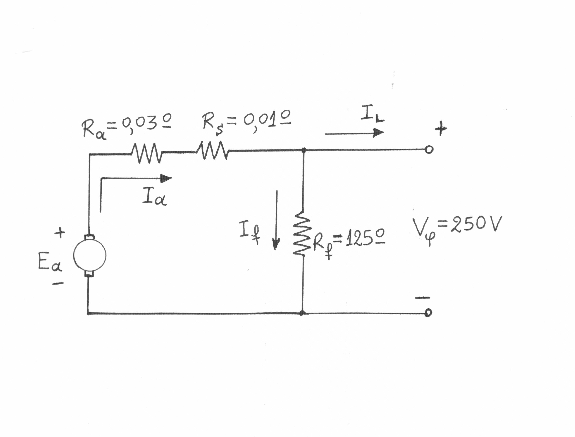
γ) Να προσδιοριστεί ο βαθμός απόδοσης της γεννήτριας αν οι συνολικές μηχανικές απώλειες είναι 1200 W και οι απώλειες πυρήνα είναι 500 W.

Λύση :

α)

β) P_{out} = V_{φ} I_{L} $⇒$ I_{L (π.φ.)} = 50kW / 250V = 200 A
I_{f} = V_{f} / R_{f} = 250 V / 125 Ω = 2 Α
I_{a (π.φ.)} = 200 Α + 2 Α = 202 Α
Ε_{a} = V_{φ} + I_{a} ( R_{a} + R_{s} ) + V_{ψ} $⇒$
Ε_{a} = 250V + 202A ( 0,03Ω + 0,01Ω ) + 4V = 262,08V

γ) Ηλεκτρικές απώλειες τυλιγμάτων τυμπάνου
I_{a}² ( R_{a} + R_{s} ) = 202² x 0,04 = 1632,16 W
Ηλεκτρικές απώλειες τυλίγματος παράλληλης διέγερσης
I_{f}² R_{f} = 2² x 125 = 500,00 W
Απώλειες ψηκτρών συλλέκτη
V_{ψ} I_{a} = 202 x 4 = 808,00 W
Mηχανικές απώλειες P_{μηχ.} = 1200,00 W
Απώλειες πυρήνα P_{core} = 500,00 W
Σύνολο απωλειών P_{απ.} = 4640,16 W
P_{in} = P_{out} + P_{απ.} = 50000 W + 4640,16 W = 54640,16 W
n (%) = ( P_{out} / P_{in} ) x 100% = 91,50 %

ΘΕΜΑ 2^{ο} : ( 3,4 Μονάδες )
Τριφασικός τετραπολικός σύγχρονος κινητήρας συνδεσμολογίας τριγώνου, ονομαστικής τάσης 400 V , 50 Hz και ονομαστικής ισχύος 20 kVA εξυπηρετεί μηχανικό φορτίο 15 Ηp , με αντίστοιχο συντελεστή ισχύος 0,80 χωρητικό και βαθμό απόδοσης 86 % . Η αντίσταση στάτη είναι Ra = 1 Ω ανά φάση και η σύγχρονη επαγωγική αντίσταση είναι Χs = 10 Ω ανά φάση.
α) Ποια η ταχύτητα περιστροφής του κινητήρα και η αντίστοιχη ροπή φορτίου ;
β) Να σχεδιαστεί το διανυσματικό διάγραμμα του κινητήρα και να υπολογιστούν το ρεύμα γραμμής I_{L}, το αντίστοιχο ρεύμα στάτη I_{a} του κινητήρα και η εσωτερική τάση E_{a} μαζί με την γωνία ισχύος δ.
γ) Αν διπλασιαστεί το φορτίο του κινητήρα ποια από τα παραπάνω μεγέθη στο διανυσματικό διάγραμμα μεταβάλλονται και με ποιο τρόπο.

Λύση :

α) P_{out} = 15Hp x 0,746 kW/Hp = 11,19 kW
n = 120 f / P = 120 x 50 / 4 = 1500 rpm
ω = 2 π n / 60 = 2 x 3,14 x 1500 / 60 = 157 rad/s
P_{out} = τ_{out} ω_{m} $⇒$ τ_{out} = P_{out}/ω_{m} = 11190/157 = 71,27 Nm
β)
n(%) = (P_{out}/P_{in})x100% $⇒$ P_{in} = 11,19kW/0,86 = 13,01kW
____ ____
P_{in} = √ 3 Ι_{L} V_{π} cosθ $⇒$ Ι_{L} = P_{in} / √ 3 V_{π} cosθ
__
$⇒$ Ι_{L} = 13010 W / √ 3 400 V 0,80 = 23,47 A
____
Συνδεσμολογία τριγώνου (Δ) $⇒$ V_{π} = V_{φ} και Ι_{L} = √ 3 Ι_{a}
____
Η τιμή του ρεύματος στάτη θα είναι Ι_{a} = 23,47 / √ 3 = 13,55 Α
και η γωνία (Σ.Ι.) = cos θ = 0,80 χωρητικός $⇒$ θ = cos⁻¹ ( 0,80 ) = 36,87^{ο}
Δηλαδή Ι_{a} = 13,55 ∟36,87^{ο} Α
Ia

Vφ∟0^{Ο}
θ=36,87^{ο}

δ= – 13,91^{ο}
j Ia Xs

Εa
Ia Ra

Ε_{a} = V_{φ} - I_{a} (R_{a}+X_{s}) = 400 – 13,55∟36,87º (1 + j10) =
=400–13,55x0,80–j135,50x0,80–j13,55x0,60+135,50x0,60=
= 470,46 – j116,53 $⇒$ Ε_{a} = 484,68∟-13,91º
Η γωνία ισχύος δ είναι δ = 13,91^{ο} .
γ)
Ο διπλασιασμός του φορτίου προκαλεί κάποια στιγμιαία επιβράδυνση στον άξονα της μηχανής, ενώ η γωνία δ της τάσης Εa αυξάνεται. Το μέτρο της εσωτερικής τάσης της μηχανής Εa παραμένει σταθερό.
Η ισχύς που καταναλώνεται Pin αυξάνεται και αντίστοιχα αυξάνεται το ρεύμα οπλισμού Ι_{a} και το ρεύμα γραμμής Ι_{L} , ενώ ο συντελεστής ισχύος αν είναι χωρητικός μειώνεται ή γίνεται επαγωγικός , ενώ αν είναι επαγωγικός αυξάνεται. Η ταχύτητα της μηχανής μετά από αυτές τις αλλαγές θα παραμείνει σταθερή. ( βλ. Βιβλίο σελ. 388 , 389 ).

ΘΕΜΑ 3^{ο} : ( 3,3 Μονάδες )
Ενας τριφασικός εξαπολικός επαγωγικός κινητήρας με ονομαστικά μεγέθη 10 Hp , 380 V , 50 Hz λειτουργεί υπό πλήρες φορτίο με ολίσθηση 6% και επαγωγικό συντελεστή ισχύος 0,85 . Οι συνολικές μηχανικές απώλειες του υπό πλήρες φορτίο είναι το 4% της ισχύος εξόδου και οι απώλειες χαλκού στάτη μαζί με τις απώλειες πυρήνα είναι 600 W.
Να βρεθούν:
α) Οι απώλειες χαλκού του δρομέα στο πλήρες φορτίο.
β) Η αναπτυσσόμενη ηλεκτρομαγνητική ροπή και η ροπή στον άξονα του κινητήρα.
γ) Το ρεύμα γραμμής του κινητήρα και ο βαθμός απόδοσης.

Λύση :

α) Ισχύς εξόδου κινητήρα
P_{out} = 10Hp x 0,746 kW/Hp = 7460 W

Συνολικές μηχανικές απώλειες
P_{απ.μηχ.} = P_{out} x 4 % = 7460 x 0,04 = 298,40 W

Αναπτυσσόμενη ισχύς κινητήρα
P_{con} = P_{out} + P_{απ.μηχ.} = 7460 + 298,40 = 7758,40 W

Ισχύς διακένου
P_{ag} = P_{con} /(1–s) = 7758,40/(1–0,06) = 8253,62 W

Απώλειες χαλκού δρομέα
P_{Cu r} = s P_{ag} = 0,06 x 8253,62 W = 495,22 W ή
P_{Cu r} = P_{ag} - P_{con} = 8253,62 – 7758,40 = 495,22 W

β) Αναπτυσσόμενη ηλεκτρομαγνητική ροπή
τ_{ind} = P_{con}/ω_{m}

ω_{σύνχ.} = 2πf (2/P) = 2x3,14x50x(2/6) = 104,67 rad/s

ω_{m} = (1-s) ω_{σύνχ.} = (1-0,6) x 104,67 = 98,39 rad/s

τ_{ind} = P_{con}/ω_{m} = 7758,40 / 98,39 = 78,85 N m

Ροπή στον άξονα του κινητήρα
τ_{out} = P_{out}/ω_{m} = 7460 / 98,39 = 75,82 Ν m

γ)
P_{in} = P_{ag} + P_{απ.Cu.} + P_{Core} = 8253,62 + 600 = 8853,62 W

n(%) = (P_{out}/P_{in})x100% = (7460/8853,62)X100% = 84,26%
___ ___
P_{in} = √ 3 Ι_{L} V_{π} cosθ $⇒$ Ι_{L} = P_{in} / √ 3 V_{π} cosθ
___
$⇒$ Ι_{L} = 8853,62 W / √ 3 380 V 0,85 = 15,83 A

